深圳供电局有限公司业扩投资界面

一、永久用电投资界面

对于永久用电报装客户，供电企业的业扩工程投资界面应延伸至客户规划用电区域红线范围内。

㈠110kV 及以上高压用电接入

对于原通过 110kV 及以上专用变电站接入的客户，由客户在其规划用电区域红线范围内提供 110kV 及以上变电站建设用地并移交供电企业，由供电企业投资建设 110kV 及以上变电站，客户以 10kV（20kV）专线形式接入。以新建 110kV变电站的 10kV（20kV）出线间隔电缆 01 终端头为分界点，分界点电源侧供电设施由供电企业投资建设（含电缆终端头），分界点负荷侧供电设施由客户投资建

客户规划用电区域红线



投资分界点

客户专线

110 及以上电源变电站

新建110 及

以上变电站

客户配电站

设。示意图见图 1。

图 1：原 110kV 及以上客户专用变电站接入客户

㈡10kV（20kV）高压永久用电接入

⒈原通过 10kV（20kV）专线接入的高压专变永久用电客户

对于原通过 10kV（20kV）专线接入的永久用电客户，应通过公线专用形式进行接入，客户在其规划用电区域红线范围内提供公用配电房并移交供电企业使用，供电企业在该公用配电房内投资建设供客户接入的公用环网柜。以客户电源线路接入公用环网柜的连接点（电缆终端头）为投资分界点，分界点电源侧设施由供电企业投资建设（含电缆终端头），分界点负荷侧设施由客户投资建设。客户不承担新出线路及相关公用设备的建设和改造费用。示意图见图 2。

客户规划用电区域红线



新建公用开关箱

10kV 投资分界点

电源变电站

客户配电站

10kV

图 2：公线专用接入客户

⒉接入公线的高压专变永久用电客户

对于接入公线的高压专变永久用电客户，应在其规划用电区域红线范围内提供公用配电房并移交供电企业使用，供电企业在该公用配电房内投资建设供客户接入的公用环网柜。以客户电源线路接入新建公用环网柜的连接点（电缆终端头）为投资分界点，分界点电源侧设施由供电企业投资建设（含电缆终端头），分界点负荷侧设施由客户投资建设。客户不承担环网线路及相关公用设备的建设和改造费用。示意图见图 3。

公用开关箱

公用开关箱 公用开关箱 公用开关箱



新建公用开关箱

投资分界点

客户规划用电区域红线

客户配电站

图 3：公线公用接入客户

㈢统建住宅小区接入

统建住宅小区应在其规划用电区域红线范围内提供公用配电房并移交供电企业使用，供电企业在该公用配电房内投资建设供客户接入的公用环网柜。以公用环网柜的连接点（电缆终端头）为投资分界点，电网侧设施及计量装置由供电企业投资建设（含电缆终端头），分界点负荷侧供电设施由客户投资建设。客户不承担公用环网线路及相关设备的建设和改造费用。示意图见图 4。

 

公用开关箱

新建公用开关箱 新建公用开关箱

公用开关箱

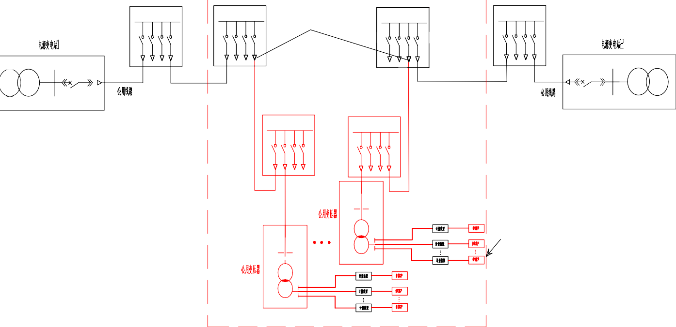

投资分界点

新建公用线路

新建公用线路

新建小区开关箱

新建小区开关箱

客户规划用电区域红线

图 4：统建住宅小区

㈣380/220V 低压用电接入

对于通过 380/220V 低压接入（含居民和非居民）的零散客户，以低压计量装置为投资分界点。分界点电源侧供电设施由供电企业投资建设（含计量装置）；分界点负荷侧供电设施由客户投资建设。示意图见图 5。

T 接点



计量装置

投资分界点

低压客户

图 5：低压用电客户

二、临时用电投资界面

对于临时用电报装客户，除因电网规划必须的情况以外，供电企业的业扩工程投资界面原则上不延伸至客户规划用电区域红线范围内（低压客户除外）。

㈠ 10kV（20kV）专线接入

⑴对于采用架空线路供电的高压专线临时用电客户，以电源变电站的出线构架为分界点。分界点电源侧供电设施（含构架、引下线）由供电企业投资建设，分界点负荷侧供电设施由客户投资建设。示意图见图 6。

投资分界点



客户专线

110kV 及以上电源变电站

10kV （20kV ）客户配电站

客户规划用电区域红线

图 6：架空线路供电临时专线客户

⑵对于采用电缆线路供电的高压专线临时用电客户，以电源变电站侧电缆线路的终端头为分界点。分界点电源侧供电设施由供电企业投资建设（含电缆终端头），分界点负荷侧供电设施由客户投资建设。示意图见图 7。

投资分界点



客户专线

110kV 及以上电源变电站

10kV （20kV ）客户配电站

图 7：电缆线路供电临时专线客户

㈡ 10kV（20kV）专变接入

客户规划用电区域红线

⑴对于采用架空线路供电的高压专变临时用电客户，以客户电源线路接入公共电网的连接点（架空线 T 接点）为投资分界点。分界点电网侧设施由供电企业投资（含“T”接装置），分界点负荷侧设施由客户投资 。示意图见图 8。

分界点(架空线路" 接点）

公共线路

客户电源线路

电源变电站

客户规划用电区域红线

客户变电站或配电站

图 8：架空线路供电临时专变客户

⑵对于采用电缆环网方式供电的高压专变临时用电客户，以客户电源线路

接入公共电网环网柜的连接点（电缆终端头）为投资分界点，分界点电源侧设施由供电企业投资建设（含电缆终端头），分界点负荷侧设施由客户投资建设。客户不承担公用环网线路及相关设备的建设和改造费用。示意图见图 9。

图 9：电缆环网供电临时专变客户

㈢380/220V 低压用电接入

对于通过 380/220V 低压接入的临时用电客户，以低压计量装置为投资分界

公用开关箱

公用开关箱 公用开关箱 公用开关箱



公用开关箱

投资分界点

客户规划用电区域红线

客户配电站

点。分界点电源侧供电设施由供电企业投资建设（含计量装置）；分界点负荷侧供电设施由客户投资建设。示意图见图 10。

T 接点



计量装置

投资分界点

低压客户

图 10：临时低压用电客户三、例外情况投资界面

㈠有特殊要求的客户

对于以下三类客户的用电接入：①机场、铁路等国家已发布供配电标准的特定行业；②钢铁、水泥等国家限制淘汰类、产能过剩产业;③国家对其安全生产有特殊要求的矿山、危化品行业，在经提级审批后，供电企业的业扩工程投资界面可不延伸至客户规划用电区域红线范围内。其投资界面如下：

⒈110kV 及以上客户专用变电站接入

⑴对于采用架空线路供电的 110kV 及以上高压用电客户，以电源变电站的出线构架为分界点。分界点电源侧供电设施（含构架、引下线）由供电企业投资建设，分界点负荷侧供电设施由客户投资建设。示意图见图 11。

投资分界点



客户专线

110kV 及以上电源变电站 110kV 及以上客户专用变电站

客户规划用电区域红线

图 11：架空线路供电专用变电站客户

⑵对于采用电缆线路供电的 110kV 及以上高压用电客户，以电源变电站侧电缆线路的终端头为分界点。分界点电源侧供电设施由供电企业投资建设（含电缆终端头），分界点负荷侧供电设施由客户投资建设。示意图见图 12。

投资分界点



客户专线

110 kV 及以上电源变电站

110kV 及以上客户专用变电站

图 12：电缆线路供电专用变电站客户

⒉10kV（20kV）专线接入

客户规划用电区域红线

⑴对于采用架空线路供电的高压专线用电客户，以电源变电站的出线构架为分界点。分界点电源侧供电设施（含构架、引下线）由供电企业投资建设，分界点负荷侧供电设施由客户投资建设。示意图见图 13。

投资分界点



客户专线

110kV 及以上电源变电站

10kV （20kV ）客户配电站

客户规划用电区域红线

图 13：架空线路供电专线客户

⑵对于采用电缆线路供电的高压专线用电客户，以电源变电站侧电缆线路的终端头为分界点。分界点电源侧供电设施由供电企业投资建设（含电缆终端头），分界点负荷侧供电设施由客户投资建设。示意图见图 14。

投资分界点



客户专线

110kV 级以上电源变电站

10kV （20kV ）客户配电站

客户规划用电区域红线

图 14：电缆线路供电专线客户

⒊10kV（20kV）专变接入

⑴对于采用架空线路供电的高压专变用电客户，以客户电源线路接入公共电网的连接点（架空线 T 接点）为投资分界点。分界点电网侧设施由供电企业投资

（含“T”接装置），分界点负荷侧设施由客户投资 。示意图见图 15。

分界点(架空线路" 接点）

公共线路

客户电源线路

电源变电站

客户规划用电区域红线

客户变电站或配电站

图 15：架空线路供电专变客户

⑵对于采用电缆环网方式供电的高压专变用电客户，以客户电源线路接入公共电网环网柜的连接点（电缆终端头）为投资分界点，分界点电源侧设施由供电企业投资建设（含电缆终端头），分界点负荷侧设施由客户投资建设。客户不承担环网线路及相关设备的建设和改造费用。示意图见图 16。

公用开关箱

公用开关箱 公用开关箱 公用开关箱



公用开关箱

投资分界点

客户规划用电区域红线

客户配电站

图 16：电缆环网供电专变客户

㈡自愿提出不提供配电房的客户接入

对于自愿提出不提供配电房不需要供电企业的投资界面延伸至客户规划用电区域红线范围内的高压永久专变客户，如其同时满足以下 3 个条件：①报装配变总容量小于（不含）800kVA；②拟接入开关站对应的环网节点终期容量总和小于（不含）4000kVA（节点终期容量=现状用户容量+本次用户报装终期容量）；

③拟接入开关站节点现状为 2 级及以下放射节点，在客户提出申请并经提级审批后，可不提供公用配电房，从就近已有开关房或新建开关站接入。以客户电源线路接入公共电网环网柜的连接点（电缆终端头）为投资分界点，分界点电源侧设施由供电企业投资建设（含电缆终端头），分界点负荷侧设施由客户投资建设。客户不承担公用环网线路及相关设备的建设和改造费用。示意图见图 17。

公用开关箱

公用开关箱 公用开关箱 公用开关箱



公用开关箱

10kV 投资分界点

客户配电站

图 17：电缆环网供电临时专变客户

㈢无明确规划用电区域红线的客户接入

对于无法明确规划红线的市政用电设施，如路灯、公交设施等，如客户自愿提出申请，经提级审批通过后，可不提供公用配电房，并按照实际查勘情况确定接入点，投资界面同上条“自愿提出不提供配电房的客户接入”。

四、计量装置投资界面

⑴高压计量装置包括计量电能表、互感器、计量自动化终端（包括负荷管理终端、配变监测计量终端）、表箱等（客户一次性建成的计量柜除外），均由供电企业投资建设。由客户预留接线和安装位置。

⑵低压客户的计量装置（含电能表、互感器、低压出线开关和低压集抄装置）由供电企业投资建设，由客户预留接线和安装位置。其中，零散报装低压用户的表箱由供电企业购置，统建住宅小区的电表箱，由客户投资建设。供电企业提供安装尺寸及预留空间要求，由客户预留电能表和低压集抄装置接线和安装位置。

五、注意事项

本投资界面仅适用于办理新装或增容业务的客户。